


Retos “huertomáticos”






Retos matemáticos para nuestro huerto
La tierra justa
En un colegio han decidido construir un cajón con tablones de maderas reutilizadas para su huerto. Ese nuevo espacio tiene forma de ortoedro y sus dimensiones son 3 metros de largo, 1 metro de ancho y 0,50 metros de alto. A continuación, tienen que calcular la cantidad de tierra necesaria para rellenarlo.
¿Cuántos sacos de 50 litros de tierra serán necesarios para rellenarlo?
Si el precio de cada saco es de 9,50 euros, ¿cuál será el gasto total?

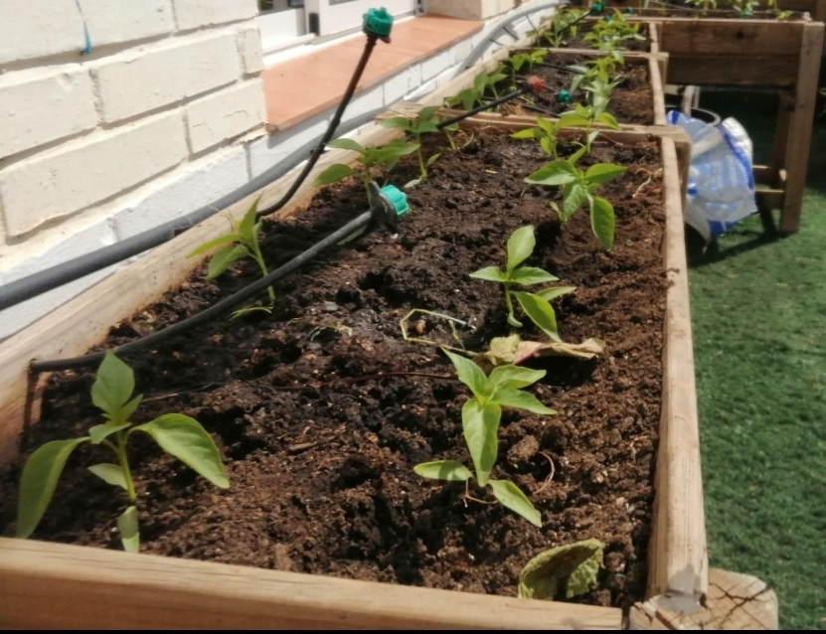


Recordar para no malgastar
Un grupo de niños y niñas, encargados de supervisar el riego semanal del huerto, ha olvidado cerrar el grifo del depósito de agua durante 55 minutos.
El depósito tenía una capacidad de 1.500 dm³. El grifo arrojaba 12 litros de agua por minuto.
¿Qué cantidad de agua fue desaprovechada?
¿Qué cantidad quedó en el depósito?

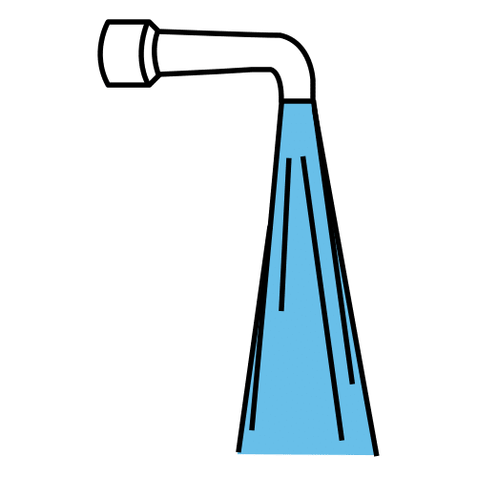

Alternativas para ahorrar y regar
La cantidad de agua necesaria para regar un huerto depende del tipo de cultivo y las condiciones meteorológicas. Cada m² de tierra cultivada requiere una media de 2,5 litros diarios.
Un centro educativo tiene un huerto de 10 m² y utilizan dos bidones de 1 m³ cada uno como reserva de agua. Cada bidón se ha llenado canalizando el agua de lluvia que caía sobre el tejado del colegio.
¿Cuántos días podrán utilizar esos bidones sin tener que utilizar el agua corriente?

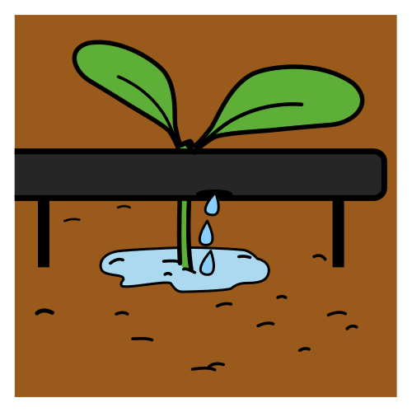





Soluciones
80 | 840 | 30 | 660 | 285



